**চতুর্দশ অধ্যায়**

**ওয়্যারিং কাজে ব্যবহৃত সার্কিট Circuits Used In Wiring**

বৈদ্যুতিক ওয়্যারিং কাজে যে সমসত্ম সাংকেতিক চিহ্ন ব্যবহৃত হয় সেগুলোকে প্রতিক এবং প্রতিকসহ যে সার্কিট ব্যবহৃত হয় তাকে বৈদ্যুতিক সার্কিট বলে। বৈদ্যুতিক লোড নিয়ন্ত্রণ ও রÿণাবেÿনের জন্য বিভিন্ন ধরনের ডিভাইস বা সরঞ্জাম ব্যবহৃত হয়। বৈদ্যুতিক সার্কিট তৈরীতে এ প্রতিকগুলো যথাযথভাবে বসিয়ে সার্কিট গঠন করা হয় যাতে তারের সুষ্ঠু বিন্যাস করা থাকে।

**১৪.১ ইলেকট্রিক্যাল সার্কিটে ব্যব‎হৃত সাঙ্কেতিক চিহ্ন বা প্রতিকসমূহ**

বৈদ্যুতিক কাজের জন্য যে সমসত্মত্ম সার্কিট তৈরী করা হয় সেগুলোতে নিচের প্রতিকগুলো ব্যবহৃত হয়।

**সার্কিট চিত্রে ব্যবহৃত প্রতিকসমূহের তালিকা-**

| **ক্রমিক নং** | **সরঞ্জামের নাম** | **প্রতিক** |
| --- | --- | --- |
|  | ওয়ান ওয়ে সিঙ্গেল পোল (One way single pole) |  |
|  | ওয়ান ওয়ে টু-পোল(One way two pole) |  |
|  | টু ওয়ে সিঙ্গেল পোল (Two way single pole) |  |
|  | ইন্টারমেডিয়েট (Intermediate) |  |
|  | পুশ বাটন সুইচ মেক-কন্ট্যান্টসহ (Push button switch with make contact) |  |
|  | একটি খোলার কন্ট্যাক্টসহ (With one break contact) |  |
|  | সংযোগের পূর্বে খোলার কন্ট্যাক্টসহ (With one break before make contact) |  |
|  | তিন ফেজ বিদ্যুৎ সরবরাহ ফেজসমূহ (Terminals of a 3 phase electrical supply system) | L1 L2 L3 |
|  | তিন ফেজ বিদ্যুৎ সরবরাহ ফেজসমূহ (Terminals of a 3 phase electrical supply system) | R Y B |
|  | নিউট্রাল (Neutral) | N |
|  | সংযোগকারী লাইন, সাধারণ তার (Connecting line, wire general ) |  |
|  | প্রটেকটিভ আর্থ লাইন (Protective earth line) |  |
|  | ক্রসিং (Crossing) |  |
|  | স্থায়ী সংযোগ (Fixed connection) |  |
|  | আর্থের সংযোগকারী স্থান (Connection point for protective earth) |  |
|  | ইলেকট্রিক ল্যাম্প (Electric Lamp) |  |
|  | টু-পিন সকেট (Two Pin Socket) | / |
|  | সকেট আউটলেট, সিঙ্গেল ফেজ প্রটেকটিভ আর্থ সহ  (single phase socket outlet, with protective earth contact) | / |
|  | টু-পিন সুইচ সকেট কম্বিনেশন (Two Pin Switch Socket Combine |  |
|  | থ্রী-পিন সুইচ সকেট কম্বিনেশন Three Pin Switch Socket Combine) |  |
|  | ব্যাটারী (Battery) |  |
|  | ইলেকট্রিক বেল (Electric bell) |  |
|  | ওয়ান ওয়ে সিঙ্গেল পোল সুইচ (One way single pole switch) |  |
|  | ফ্লোরেসেন্ট ল্যাম্প (Fluorescent lamp ) |  |
|  | ফ্লোরেসেন্ট ল্যাম্পের স্টার্টার (Fluorescent lamp Starter) |  |
|  | ফ্লোরেসেন্ট ল্যাম্পের চোক কয়েল (Ballast for fluorescent lamp) |  |
|  | তিনটি মেইন কন্ট্যাক্টসহ ম্যাগনেটিক কন্ট্যাক্টর (Magnetic Contactor with Three Main Make Contacts) |  |
|  | তিনটি মেই কন্ট্যাক্ট এবং ওভার কারেন্ট ট্রিপিং কৌশলসহ ম্যাগনেটিক কন্ট্যাক্টর (Magnetic Contactor with Three main contacts and thermal over current protection.) |  |
|  | সিংগেল ফেজ সার্কিট ব্রেকার (Single phase Circuit Breaker) |  |
|  | থ্রী-ফেজ সার্কিট ব্রেকার (Three phase Circuit Breaker) |  |
|  | সিলিং ফ্যান (Ceiling Fan) |  |
|  | ব্রাকেট ফ্যান (Bracket Fan) |  |
|  | আর্থিং (Earthing) |  |
|  | ডিস্ট্রিবিউশন বোর্ড (Distribution board) |  |
|  | এনার্জি মিটার (Energy Meter) |  |
|  | জাংশন বক্স (Junction box) |  |
|  | ইলেকট্রিক মোটর (Electric Motor) |  |
|  | ক্যাপাসিটর (Capacitor) |  |
|  | ইলেকট্রিক ফিউজ (Electric fuse ) |  |
|  | পরিবর্তশীল রেজিস্টর (Variable resistor ) |  |
|  | পাইলট বাতি (Pilot Lamp ) |  |
|  | মেইন সুইচ (পাওয়ার) |  |
|  | মেইন সুইচ(লাইটিং) |  |
|  | সিলিং রোজ (Ceiling Rose) |  |

**১৪.২ নিচে একটি সুইচ দ্বারা একটি বাতি নিয়ন্ত্রণের সার্কিট চিত্র দেখানো হলো।**

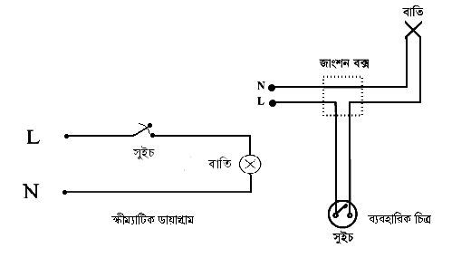

চিত্র ১৪.১: একটি (এসপিএসটি) সুইচ দ্বারা একটি বাতি নিয়ন্ত্রণের স্কীম্যাটিক ডায়াগ্রাম ও ব্যবহারিক চিত্র।

**১৪.৩ নিচে একটি সুইচ দ্বারা সিরিজে সংযোজিত দু’টি বাতি নিয়ন্ত্রণের সার্কিট দেখানো হলো।**

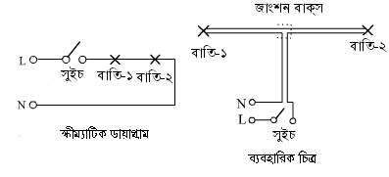

চিত্র ১৪.২: একটি (এসপিএসটি) সুইচ দ্বারা দুইটি বাতি সিরিজে নিয়ন্ত্রণের সার্কিট।

**নিচে একটি সুইচ দ্বারা দু’টি বাতি প্যারালালে নিয়ন্ত্রণের সার্কিট দেখানো হলো।**

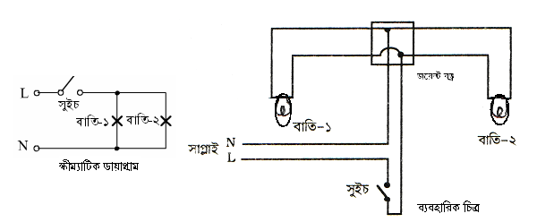

চিত্র ১৪.৩: একটি সুইচ দ্বারা দু’টি বাতি প্যারালালে নিয়ন্ত্রণের সার্কিট।

**১৪.৪ নিচে দু’টি বাতি দু’টি সুইচ দ্বারা এককভাবে নিয়ন্ত্রণের সার্কিট দেখানো হলো।**

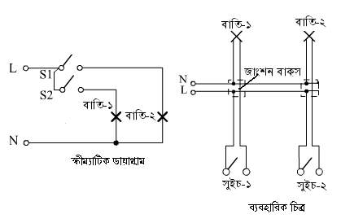

চিত্র ১৪.৪: দু’টি বাতি দু’টি সুইচ দ্বারা আলাদাভাবে নিয়ন্ত্রণের সার্কিট।

নিচে দু’টি বাতি, দু’টি সুইচ দ্বারা নিয়ন্ত্রণ এবং একটি সকেট সংযোগের সার্কিট দেখানো হলো।

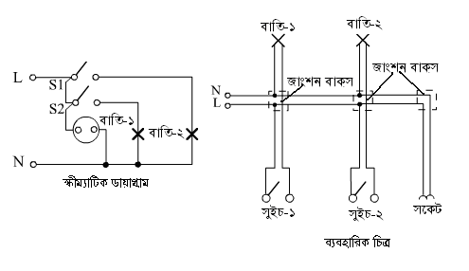

চিত্র ১৪.৫: দু’টি বাতি, দু’টি সুইচ দ্বারা নিয়ন্ত্রণ এবং একটি সকেট সংযোগের সার্কিট।

**১৪.৫ নিচে একটি বাতি দু’টি সুইচ দ্বারা স্বতন্ত্রভাবে নিয়ন্ত্রণের সার্কিট দেখানো হলো।**

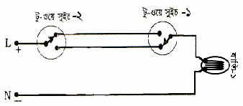

**(ক) উভয় সুইচের অবস্থানে বাতির নিভানো অবস্থা**

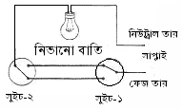 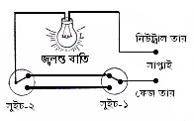

(খ) সুইচ-১ এর অবস্থার পরিবর্তনে বাতি জ্বলছে (গ) সুইচ-২ এর অবস্থার পরিবর্তনে বাতি নিভানো

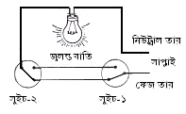

(ঘ) সুইচ-১ অবস্থার পরিবর্তনে বাতি জ্বলছে।

চিত্র ১৪.৬: একটি বাতি দু’টি সুইচ দ্বারা স্বতন্ত্রভাবে নিয়ন্ত্রণের ব্যবহারিক ডায়াগ্রাম ও কানেকশন ডায়াগ্রাম দেখানো হয়েছে।

**১৪.৬ নিচে চিত্রে একটি বাতি তিনটি সুইচ দ্বারা স্বতন্ত্রভাবে নিয়ন্ত্রণের সার্কিট দেখানো হলো। এ ধরেনের সার্কিট সিড়ির বাতি নিয়ন্ত্রনে প্রয়োজন হয়।**

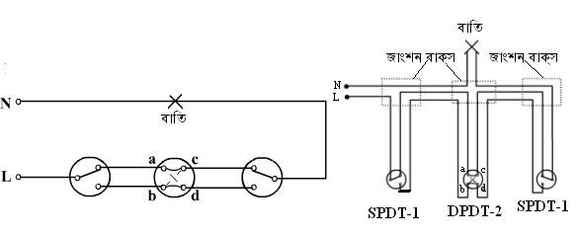

চিত্র ১৪.৭: একটি বাতি তিনটি সুইচ দ্বারা স্বতন্ত্রভাবে নিয়ন্ত্রণের ব্যবহারিক ডায়াগ্রাম ও কানেকশন ডায়াগ্রাম।

**১৪.৭ নিচে চিত্রে একটি কলিং বেল একটি পুশ সুইচ দ্বারা নিয়ন্ত্রণের সার্কিট দেখানো হলো।**

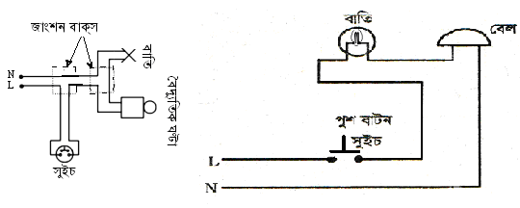

চিত্র ১৪.৮: কলিং বেল একটি পুশ সুইচ দ্বারা নিয়ন্ত্রণের ব্যবহারিক ডায়াগ্রাম ও কানেকশন ডায়াগ্রাম দেখানো হয়েছে।

**১৪.৮ নিচের চিত্রে ট্রাফিক সিগন্যাল বাতির সার্কিট দেখানো হয়েছে।**

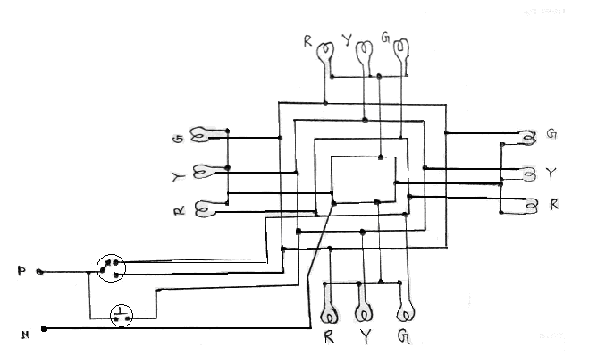

চিত্র ১৪.৯: ট্রাফিক সিগন্যাল বাতির সার্কিট।

উপরের ট্রাফিক কন্ট্রোল সার্কিট চিত্রে একটি ওয়ান পোল টু ওয়ে সুইচ ব্যবহার করে লাল, হলুদ ও সবুজ বাতির নিয়ন্ত্রণ দেখানো হয়েছে। তিন ধরনের সিগন্যালের জন্য ৪টি অবস্থানে ৪টি করে বাতি একসাথে জ্বলবে। সুইচের অবস্থান ১ এর জন্য লম্বালিম্বভাবে সবুজ বাতি এবং ডানে ও বামে (আড়াআড়িভাবে) লাল বাতি জ্বলবে। অবস্থান ৩ এর জন্য প্রয়োজন অনুসারে হলুদ বাতি জ্বলবে। অবস্থান এর জন্য সামনে ও পিছনে (লম্বালিম্বভাবে) লাল বাতি এবং ডানে ও বামে সবুজ বাতি জ্বলবে।

নিচে চিত্রে হোষ্টেলে কলিং বেল সিস্টেম এর সার্কিট দেখানো হয়েছে। মাল্টিস্টোরিড বিল্ডিং এ একাধিক ফ্লোর বিশিষ্ট বহুতল ভবনে এ ধরনের কলিং বেল সিস্টেম ব্যবহৃত হয়।

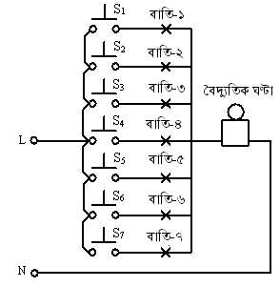

চিত্র ১৪.১০ : হোষ্টেলে কলিং বেল সিস্টেম এর সার্কিট।

**১৪.৯ নিচে একটি সিলিং ফ্যান, সুইচ ও রেগুলেটরের সাহায্যে নিয়ন্ত্রণের সার্কিট দেখানো হলো।**

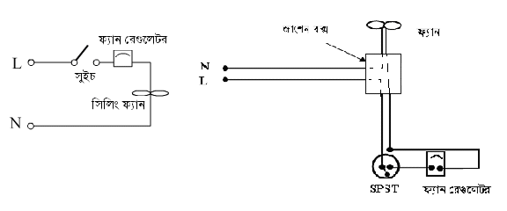

চিত্র ১৪.১১ : একটি সিলিং ফ্যান সুইচ ও রেগুলেটরের সাহায্যে নিয়ন্ত্রণের সার্কিট।

**১৪.১০ টিউব লাইট**

আমাদের দেশের বিদ্যুৎ ব্যবহারকারী বা গ্রাহকেরা সবাই বিদ্যুৎ এর যে ব্যবহার করেন তা হলো লাইটিং। লাইটিং সিস্টেমে টিউব লাইটের ব্যবহার ব্যাপক সাড়া জাগায়। টিউব লাইটকে ফ্লোরোসেন্ট ল্যাম্পও বলে। একটি কাঁচ টিউবের ভিতরে নিস্ক্রিয় আর্গন ও নিয়ন গ্যাস এবং সামান্য পারদ ভর্তি করে এই লাইট তৈরি করা হয়। ফ্লোরোসেন্ট ল্যাম্পে স্টার্টার, চোক কয়েল থাকে। তুলনামূলকভাবে এ বাতির কর্মক্ষমতা বেশি হয়। **সার্কিট চিত্র** ১১.১ (ক) ও (খ)-তে একটি টিউব লাইট এর সার্কিট চিত্র দেখানো হলো। টিউব লাইটে প্রাথমিক খরচ বেশী। এ ধরনের লাইটিং এ বিভিন্ন রকমের সুবিধার মধ্যে কম পাওয়ার ব্যয় করে বেশী আলো পাওয়া এবং তাপ কম হয়। আর টিউব লাইটের আলো চোখের জন্য ভাল। আলোকচ্ছটা ত্রম্নটি দূর করার জন্য কল-কারখানায় ২ টি টিউব একত্রে ব্যবহার করা হয়। সাধারণভাবে ২ ফুট বা ০.৬১ মিটার, ২০ ওয়াট আর ৪ ফুট বা ১.২২ মিটার ৪০ ওয়াট এবং ৫ ফুট বা ১.৫২ মিটার, ৮০ ওয়াট টিউব লাইট পাওয়া যায়। আলোচ্য অধ্যায়ে টিউব লাইটে ব্যবহৃত চোক কযেল ও স্টার্টারের কাজ ও ব্যবহার নিয়ে আলাচনা করা হবে।

টিউব লাইটের কর্ম ÿমতা বেশী। ফ্লোরোসেন্ট টিউব লাইটের সার্কিট চিত্রসহ কার্যপ্রণালী নিচে বর্ণনা করা হলো। ফ্লোরোসেন্ট ল্যাম্প জ্বালানোর জন্য সুইচ ছাড়া আরও কিছু জিনিসের প্রয়োজন হয়। যেমন: (১) চোক কয়েল বা ব্যালাস্ট ও (২) একটি স্বয়ংক্রিয় সুইচ বা স্টার্টার। চোক কয়েল বা ব্যালাস্টকে ল্যাম্পের সাথে সিরিজ সংযোগ করতে হয়। চোক কয়েলের ভিতর দিয়ে এসি কারেন্ট প্রবাহে বাধা দান করে এবং কারেন্ট প্রবাহেকে সীমিত রাখে। পরে ফ্লোরোসেন্ট বাতিতে ব্যালাস্ট বা চোক কয়েল একটি সাধারণ কয়েলের মত কাজ করে। সুইচ অন করার কয়েক (২-৫) সেকেন্ড পরেই টিউব জ্বলে ওঠে। সুইচ অন করলে প্রথমে স্টার্টার অফ-অন এর মাধ্যমে বিদ্যুৎ প্রবাহিত হয়ে দু’টি পাশের ইলেকট্রোডকে গরম করে । ইলেকট্রোড যে মূহূর্তে গরম হয়ে যায়, টিউবের ভিতরে ঐ সময়ে গ্যাসে ইলেকট্রিক ডিসচার্জ শুরম্ন হয়ে যাবে। অল্প সময়ের মধ্যেই স্টার্টারের কন্ট্যাক্ট খুলে গিয়ে টিউবের গ্যাসের মধ্যে কারেন্ট যেতে থাকবে। যার ফলে গ্যাস গরম হতে থাকে। টিউবের গ্যাস গরম হলে ভিতরে অতি বেগুনি রশ্মি সৃষ্টি হয়। ঐ রশ্মি ফ্লোরোসেন্ট পাউডারের সাহায্যে স্বতঃপ্রভ হয়ে স্বাভাবিক আলো দিতে থাকে। গ্যাস জ্বলতে জ্বলতে যত গরম হবে গ্যাসের রেজিষ্ট্যান্স তত কমে যাবে, তার ফলে কারেন্ট ঐ অনুপাতে বাড়তে থাকে। চোক কয়েল ঐ বর্ধিত প্রবাহিত কারেন্টে বাধা প্রদান করে টিউব লাইটকে রক্ষা করে। এভাবেই টিউব লাইট কাজ করে থাকে।। বর্তমানে অটোমেটিক ইলেকট্রনিক স্টার্টারের সাহায্যে টিউব লাইট জ্বালানো হয়। ঘুরমত্ম মেশিনের ÿÿত্রে ১টি টিউব ব্যবহার করলে মনে হবে মেশিন উল্টা ঘুরছে। এ ত্রম্নটিকে ফ্লিকারিং বা আলোকচ্ছটা ত্রম্নটি বলে। একসঙ্গে দু’টি টিউব লাইট ব্যবহার করলে এ ত্রম্নটি থাকে না।

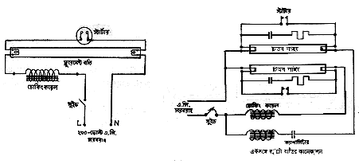

চিত্র ১৪.১২: (ক) টিউব লাইট সার্কিট। ১৪.১৩: (খ) ডবল টিউবসহ সার্কিট।

**১৪.১১ চোক কয়েলের কাজ**

লা্যাম্প জ্বালানোর সময় উহাতে প্রবাহিত কারেন্ট এর পরিমাণ যেন বেড়ে না যায় তার জন্য একটি লোহার কোরের উপর জড়ানো কয়েল সিরিজে যুক্ত করা হয়। একে ইংরেজীতে চোক কয়েল বলে। আবার চলতি কথায় ব্যালাস্টও বলে। ১৪.১৪ নং চিত্রে ব্যালাস্ট বা চোক কয়েল এর বাহ্যিক গঠন দেখানো হয়েছে। ইহা সাপস্নাই লাইনের দিকে ল্যাম্পের সঙ্গে সিরিজ থাকে। এ কয়েলের দুইটি অদ্ভুত গুণ আছে। যথা-

১. যখন এসি সরবরাহের সহিত এ কয়েল সংযোগ করা হয়, তখন ইহার মধ্যে দিয়ে প্রবাহিত পরিবর্তশীল কারেন্ট এর যে কোন পরিবর্তনকে বাধা দেয়।

২. যখন কয়েলের মধ্যে দিয়ে প্রবাহিত কারেন্টকে অফ অন করে দে’য়া হয়, তখন কয়েলটি ক্ষণিকের জন্য এতে প্রয়োগকৃত ভোল্টেজের বহু গুণ বেশী ভোল্টেজ প্রদান করে।

ফ্লোরোসেন্ট ল্যাম্পে ব্যবহৃত ব্যালাষ্ট বিশেষ ধরনের একটি কয়েল। ল্যাম্প জ্বালাতে গেলে দু’ দিকের ইলেকট্রোড গরম করতে হয়। সেজন্য লাইনের সুইচ অন করলে চোক যে ভোল্টেজ (৮০০ এবং ১০০০ভোল্ট) তৈরী করে তার ফলে স্টার্টারের মাধ্যমে ইলেকট্রোড দু’টির মধ্যে শর্ট সার্কিট হয়ে যায়। তখন স্টার্টারের মাধ্যমে ইলেকট্রোডের মধ্যে দিয়ে কারেন্ট যায়। ইলেকট্রোড যে মুহূর্তে গরম হয় টিউবের ভিতরেও গ্যাসে তড়িৎ মোক্ষম শুরম্ন হয়। গ্যাস জ্বলতে জ্বলতে যত গরম হবে তার রেজিষ্ট্যান্সও তত কমে যাবে। তখন উত্তরোত্তর কারেন্টও বাড়তে থাকবে। কিন্তু চোকিং কয়েল তা হতে দেয় না। ল্যাম্প জ্বলাকালীন তাতে মাত্র ১১০ ভোল্ট দরকার হয়। বাকী (২৩০-১১০)=১২০ ভোল্ট চোকিং কয়েলে ঘাটতি হয়। আবার চালু হবার মুহুর্তে স্টার্টার স্বয়ংক্রিয়ভবে অন হতে গেলে যে অতিরিক্ত ভোল্টেজের (প্রায় ৮০০ ভোল্ট) দরকার হয় তাও চোক কয়েলের সাহায্যে পাওয়া যায়।

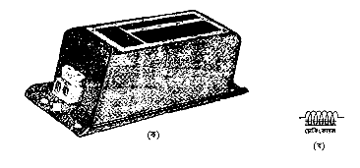

চিত্র ১৪.১৪: (ক) ব্যালাস্ট বা চোক কয়েল, (খ) প্রতিক।

**১৪.১২ স্টার্টার এর কাজ**

স্টার্টার এর প্রধান অংশ হলো ঘোড়ার ক্ষুরের আকারে বাঁকানো একটি ধাতুর পাত। এ পাত দু’ টি ধাতুর (যেমন লোহা ও পিতল) পাত দিয়ে তৈরী। একে ইংরেজীতে বাইমেটাল পাত বলে। এর দু’ প্রামত্ম দু’ দিকের ইলেকট্রোডের সঙ্গে সিরিজে লাগান থাকে। ১৪.১৫ নং চিত্রে স্টার্টারের বাহ্যিক গঠন দেখানো হয়েছে। যখন মেইন লাইন হতে কারেন্ট ফ্লোরোসেন্ট বাতির একদিকের ইলেকট্রোডে কয়েল দিয়ে প্রবাহিত হয়, তখন স্টার্টারের বাইরের বাই মেটাল পাত দিয়ে বাতির অপর ইলেকট্রোড এ ফিরে যায়। এতে ইলেকট্রোড দু’টি গরম হতে থাকে। সঙ্গে সঙ্গে স্টার্টারের বাই মেটাল পাতও গরম হয়; ফলে একটি পাত অন্যটির চেয়ে বেশী বাড়ে , আর স্টার্টারের কন্ট্যাক্ট পাতের অপর দিকের সঙ্গে ঠেকে যায়। ততক্ষণে ফ্লোরোসেন্ট বাতির ইলেকট্রোড দু’ টি গরম হয়ে লাল হয়ে উঠে, আর তা হতে ইলেকট্রন বিচ্ছুরিত হতে শুরম্ন করে অর্থাৎ বাতি জ্বলতে শুরম্ন হয়। এদিকে স্টার্টারের কন্ট্যাক্ট পাতের অপর দিক ঠেলে যাওয়ার ফলে বাইমেটাল পাতে শর্ট সার্কিট হয়। সুতরাং এখন পাতের ভিতর দিয়ে কারেন্ট না যাওয়ার জন্যে পাত ঠান্ডা হতে শুরম্ন করে আর পাত ঠান্ডা হওয়ার জন্য ঘোড়ার ক্ষুরের মুখের শর্ট সার্কিটও খুলে গেল। কিন্তুু তখন ফুলরেসেন্ট বাতি জ্বলতে শুরম্ন করে। এ সমসত্ম কাজ ঘটতে কয়েক সেকেন্ডের বেশী সময় লাগে না।

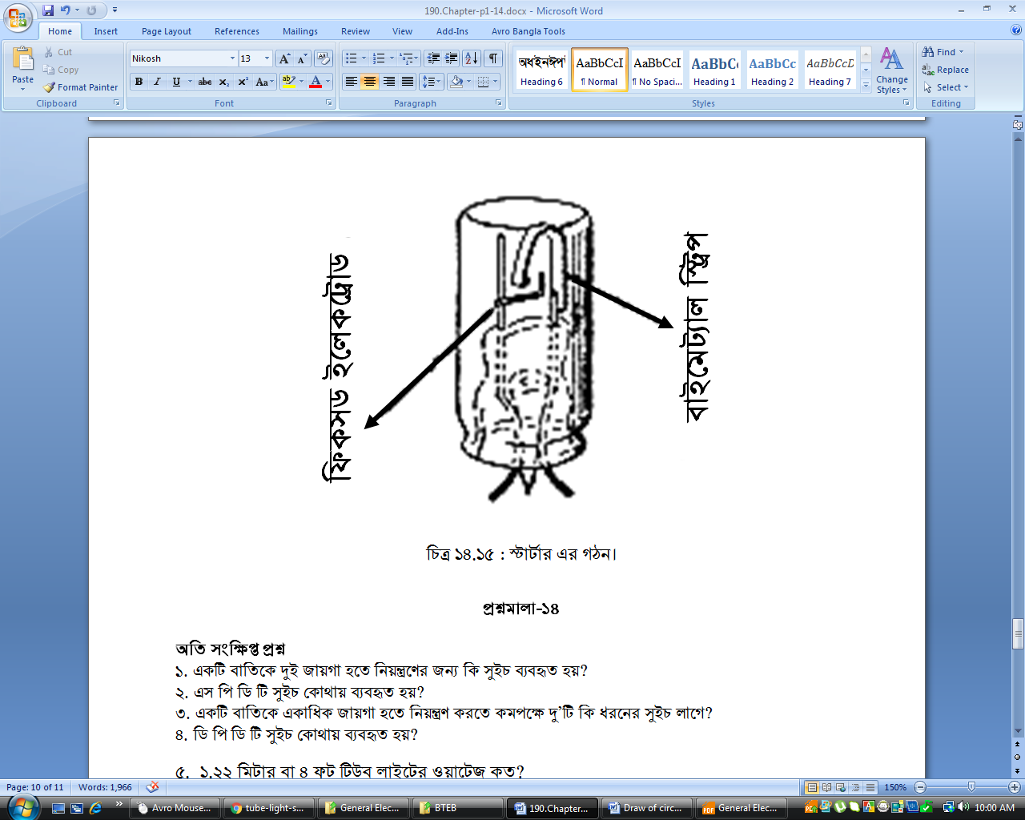

চিত্র ১৪.১৫ : স্টার্টার এর গঠন।

**প্রশ্নমালা-১৪**

###### অতি সংক্ষিপ্ত প্রশ্ন

১. একটি বাতিকে দুই জায়গা হতে নিয়ন্ত্রণের জন্য কি সুইচ ব্যবহৃত হয়?

২. এস পি ডি টি সুইচ কোথায় ব্যবহৃত হয়?

৩. একটি বাতিকে একাধিক জায়গা হতে নিয়ন্ত্রণ করতে কমপক্ষে দু’টি কি ধরনের সুইচ লাগে?

৪. ডি পি ডি টি সুইচ কোথায় ব্যবহৃত হয়?

৫. ১.২২ মিটার বা ৪ ফুট টিউব লাইটের ওয়াটেজ কত?

৬. ফ্লোরোসেন্ট টিউবের ভিতরের দিকের দে’য়ালে স্বতঃপ্রভ সাদা পাউডারের প্রলেপ দেওয়া থাকে কেন?

৭. ফ্লোরোসেন্ট ল্যাম্পে ব্যবহৃত আর্গন গ্যাস এর কাজ কি?

৮. ফ্লোরোসেন্ট বাতির ফ্লিকার ইফেক্ট অবধারিত হলে কি সমস্যা?

৯. ফ্লোরোসেন্ট টিউবের ব্যালাস্ট রেজিষ্ট্যান্স চোকের সহিত সিরিজে সংযোগ থাকে কেন?

১০. টিউব লাইট সর্বোচ্চ কত ওয়াটের হয়?

১১. টিউব লাইট জ্বলাকালীন ইহার আড়াআড়িতে কত ভোল্টেজ থাকে?

**সংক্ষিপ্ত প্রশ্ন**

১. সার্কিট চিত্রে ব্যবহৃত পুশ সুইচ, ফ্যান রেগুলেটর, টিউব লাইট, ৩-পিন সকেট এর প্রতিকসমূহ অঙ্কন কর।

২. একটি বাতি দু’টি সুইচ দ্বারা স্বতন্ত্রভাবে নিয়ন্ত্রণের সার্কিট চিত্র অঙ্কন কর।

৩. একটি কলিং বেল নিয়ন্ত্রণের সার্কিট চিত্র অঙ্কন কর।

৪. একটি সিলিং ফ্যান সুইচ ও রেগুলেটরের সাহায্যে নিয়ন্ত্রণের সার্কিট চিত্র অঙ্কন কর।

৫. একটি সুইচ দ্বারা প্যারালালে সংযোজিত দু’টি বাতি নিয়ন্ত্রণের সার্কিট চিত্র অঙ্কন কর।

৬. দু’টি বাতি এবং একটি সকেট আলাদাভাবে নিয়ন্ত্রণের সার্কিট চিত্র অঙ্কন কর।

৭. ফ্লোরোসেন্ট ল্যাম্প বলতে কি বোঝায়?

৮. টিউব লাইটে চোক কয়েল ব্যবহার করা হচ্ছে কেন?

৯. একটি ফ্লোরোসেন্ট ল্যাম্পের ওয়া্যারিং ডায়াগ্রাম দেখাও।

১০. একটি টিউব লাইটের ওয়্যারিং এর সার্কিট অংকন করে বিভিন্ন সরঞ্জামের নাম উলেস্নখপূর্বক চি‎‎‎হ্নত কর।

১১. দু’ টি টিউব লাইট একত্রে ব্যবহারের সুবিধা লিখ।

রচনামূলক প্রশ্ন

১. ট্রাফিক সিগনাল বাতি নিয়ন্ত্রণের ওয়্যারিং ডায়াগ্রাম অংকন কর ও বর্ণনা কর।

২. চার কক্ষের একটি হোটেলের কলিংবেল সিস্টেমের সার্কিট ডায়াগ্রাম অঙ্কন কর এবং বর্ণনা কর।

৩. একটি সিলিং ফ্যান সুইচ ও রেগুলেটরের সাহায্যে নিয়ন্ত্রনের সার্কিট ডায়াগ্রাম অঙ্কন করে এবং বর্ণনা কর।

৪. টিউব লাইট সার্কিটে চোক কয়েল, স্টার্টার এর কাজ উলেস্নখপূর্বক কার্যপ্রণালী বর্ণনা কর।